САНКТ-ПЕТЕРБУРГСКОЕ ГОСУДАРСТВЕННОЕ БЮДЖЕТНОЕ ПРОФЕССИОНАЛЬНОЕ ОБРАЗОВАНИЕ   
«КОЛЛЕДЖ ИНФОРМАЦИОННЫХ ТЕХНОЛОГИЙ»

**ОТЧЕТ**

**по практической работе №9-11**

**«MediaPlayer»**

Выполнил студент 41 гр.

Березко В.В.

Преподаватель: Фомин А. В.

Оценка: _________

Санкт-Петербург 2016

**Оглавление**

1. Цель работы 3

2. Ход выполнения работы 4

3. Заключение 6

# Цель работы

Закрепить спецификацию компонента WMPLib для прослушивания звуковых файлов. Научиться создавать динамический список PlayList и выполнять основные операции над ним. Получить навыки по разработке прикладного приложения, реализующего основные функции мультимедийного проигрывателя. Освоить и закрепить на практике структуру тегов звуковых файлов. Разработать прикладное приложение «Проигрыватель» с набором базовых операция над звуковыми файлами.

# Ход выполнения работы

Для создания приложения «Проигрыватель» разместим на главной форме StateBar для регулировки текущего момента проигрываемой композиции, trackBar для регулировки громкости, 5 кнопок для управления воспроизведением и добавления новых композиций, а так же listView для отображения информации о добавленных композициях.

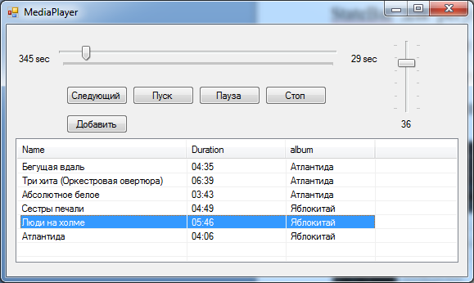

Рисунок - Главная форма

Для реализации функций кнопок управления написаны следующие функции:

// Старт воспроизведения

private void Play_Click(object sender, EventArgs e)

{

Timer.Start();

player.controls.play();

updateList();

}

// Стоп воспроизведения

private void Stop_Click(object sender, EventArgs e)

{

Timer.Stop();

player.controls.stop();

player.controls.currentPosition = 0;

CurrPos.Text = "0 sec";

StateBar.Value = 0;

}

// Пауза

private void Pause_Click(object sender, EventArgs e)

{

Timer.Stop();

player.controls.pause();

}

// Движение бара и обновление времени воспроизведения

private void Timer_Tick(object sender, EventArgs e)

{

var cp = (int)player.controls.currentPosition;

var vl = (int)player.currentMedia.duration;

StateBar.Maximum = vl;

StateBar.Value = cp;

Duration.Text = vl.ToString() + " sec";

CurrPos.Text = cp.ToString() + " sec";

}

// Перемотка записи

private void StateBar_Scroll(object sender, EventArgs e)

{

player.controls.currentPosition = StateBar.Value;

}

// Открытие записи

private void Open_Click(object sender, EventArgs e)

{

OpenFileDialog f = new OpenFileDialog();

if (f.ShowDialog() != DialogResult.OK) return;

player.playlistCollection.newPlaylist("myplaylist");

IWMPMedia media = player.newMedia(f.FileName);

player.currentPlaylist.appendItem(media);

updateList();

Timer.Start();

}

# Заключение

Благодаря проделанной работе, я закрепил на конкретных примерах теоретические знания, полученные при изучении компонента WMPLib для прослушивания звуковых файлов. Научился создавать динамический список PlayList, а так же получил навыки по разработке прикладного приложения, реализующего основные функции мультимедийного проигрывателя. Было разработано прикладное приложение «Проигрыватель» с набором базовых операций над звуковыми файлами.